

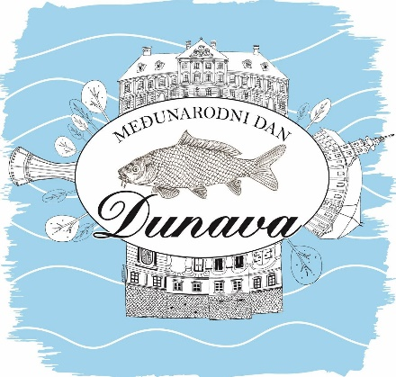

MEĐUNARODNI DAN DUNAVA
26. lipnja 2021.
PRIJAVNICA ZA DAVANJE NA KORIŠTENJE ŠTANDOVA I JAVNE POVRŠINE

Molimo PRIJAVU popuniti čitkim tiskanim slovima

1. PODACI O IZLAGAČU
Puni naziv tvrtke/obrta/OPG/ostali:
OIB izlagača:
Adresa:
Telefon:
Mobitel: e-mail:
Direktor/vlasnik: Kontakt osoba:
Osnovna djelatnost:
Tvrtka je: □ proizvođač □ zastupnik □ trgovac

2. NARUDŽBA IZLOŽBENOG PROSTORA

NARUČUJEMO SLJEDEĆI IZLOŽBENI PROSTOR:

OPIS | JED. | CIJENA (kn) | KOLIČINA
Sajamski štand | kom. (2m x1m) | 100,00
Javna površina (bez štanda) | m2 | 15,00
PDV je uračunat u cijenu
Napomena:

3. PLAĆANJE:
Bankovne uplate izvršiti u korist:
TURISTIČKA ZAJEDNICA GRADA VUKOVARA
Na račun: HR1025000091102033079
Model : 24
Poziv na broj: OIB IZLAGAČA

4. OSTALO
Radno vrijeme od 15,00 sati.
Dana, _____________
Krajnji rok za PRIJAVU sudjelovanja je 18.6.2021. godine.
Potpis i pečat:
_________________

